|  |
| --- |
| **Dienvidkurzemes novada Būvvalde** |

Parka iela 2, Lieģi, Tadaiķu pagasts, Dienvidkurzemes novads, LV-3447,

reģistrācijas Nr. 50900038101, tālr. 26436734, e-pasts buvvalde@dkn.lv

**IZZIŅA**

Lieģi, Dienvidkurzemes novads

**28.04.2025. Nr. B/2025/1.7/16**

**Par nekustamā īpašuma Aigariņi, Rucavas pagasts atļauto izmantošanu**

Dienvidkurzemes novada pašvaldības iestādē “Dienvidkurzemes novada Būvvalde” *(turpmāk – Būvvalde)* saņemts Dienvidkurzemes novada pašvaldības iestādes “Dienvidkurzemes novada Nekustamā īpašuma pārvalde” nekustamā īpašuma speciālistes Daces Magones *(turpmāk – Iesniedzējs)* 2025. gada 28. aprīļa iesniegums (reģistrēts 28.04.2025. ar Nr. B/2025/1.2/634-S). Iesniedzējs lūdz izsniegt izziņu par zemes vienības plānoto (atļauto) teritorijas izmantošanu, kas noteikta teritorijas plānojumā, pašvaldībai piederošai zemes vienībai 0,94 ha platībā ar kadastra apzīmējumu 64840130019, kas ietilpst nekustamā īpašuma “Aigariņi”, Rucavas pagasts, Dienvidkurzemes novads, sastāvā. Izziņa nepieciešama lēmuma projekta sagatavošanai un iesniegšanai Attīstības un tautsaimniecības komitejas sēdē.

Dienvidkurzemes novada pašvaldības teritorijā, atbilstoši 2024. gada 28. decembra pašvaldības iestādes “Dienvidkurzemes novada Būvvalde” Nolikuma 2.1. un 2.4.3. punktam, būvniecības administratīvo procesu un tā atbilstību Būvniecības likuma un citu būvniecību regulējošu normatīvo aktu prasībām savas kompetences ietvaros kontrolē, kā arī pašvaldības teritorijas plānojuma īstenošanas uzraudzību realizē Dienvidkurzemes novada Būvvalde.

Dienvidkurzemes novada Rucavas pagasta teritorijā, līdz brīdim, kad stāsies spēkā apvienotā Dienvidkurzemes novada teritorijas plānojums, teritorijas izmantošanas un apbūves kārtību nosaka Rucavas novada teritorijas plānojums 2013.-2025.gadam, tai skaitā Rucavas novada domes izdotie 2013. gada 30. maijā saistošie noteikumi Nr. 7 “Par Rucavas novada teritorijas plānojuma 2012.-2023. gadam grafiskā daļa un teritorijas izmantošanas un apbūves noteikumi” *(turpmāk – TIAN)*.

Nekustamais īpašums “Aigariņi”, kadastra Nr. 64840130002, atrodas Dienvidkurzemes novada Rucavas pagasta lauku teritorijā, reģistrēts Kurzemes rajona tiesas Rucavas pagasta zemesgrāmatas nodalījumā Nr. ***100000590974***  īpašnieks: Dienvidkurzemes novada pašvaldība, reģistrācijas Nr. 90000058625. Īpašuma kopējā platība 0,94 ha, ko veido viena (1) zemes vienība ar kadastra apzīmējumu 64840130019. Uz zemes vienības nav reģistrētas būves/ēkas.

Saskaņā ar TIAN, zemes vienībā ar kadastra apzīmējumu 64840130019 spēkā esošais zonējums ir Meliorēta lauku zeme (L2) *(skatīt attēlā)*. Zemes vienībai noteikts nekustamā īpašuma lietošanas mērķis – zeme, uz kuras galvenā saimnieciskā darbība ir lauksaimniecība, NĪLM kods 0101. Tas atbilst teritorijas plānojumā noteiktajai plānotajai (atļautajai) un pašreizējai teritorijas izmantošanai.

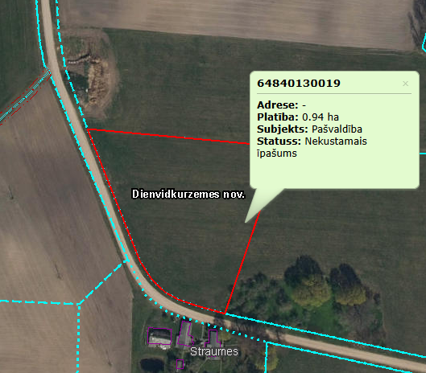

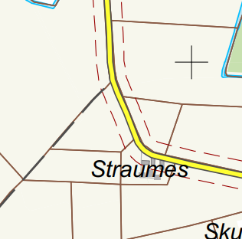

Atbilstoši TIAN 253. punktam, Meliorētas Lauku zemes (L2) galvenais zemes izmantošanas veids ir:

1. lauksaimniecība;

2. viensētu apbūve;

3. lauksaimnieciskās ražošanas objektu apbūve.

Atbilstoši TIAN 254. punktam, Meliorētas Lauku zemes (L2) papildizmantošanas veids ir:

1. tirdzniecības un pakalpojumu objektu apbūve;

2. tūrisma un rekreācijas objektu apbūve;

3. sporta ēku un būvju apbūve;

4. reliģisko organizāciju apbūve;

5. veselības aizsardzības un sociālās aprūpes iestāžu apbūve;

6. vairumtirdzniecības iestāžu apbūve;

7. dzīvnieku aprūpes iestāžu apbūve;

8. dīķsaimniecība;

9. teritorijās L1, L2 arī:

9.1. derīgo izrakteņu ieguve, ņemot vērā TIAN 4.18. apakšnodaļas prasības un saņemot pašvaldības atļauju. Lai pieņemtu lēmumu par derīgo izrakteņu ieguves atļaujas izsniegšanu, Pašvaldība ir tiesīga pieprasīt:

9.1.1. veikt kaimiņu nekustamo īpašumu īpašnieku, kurus var ietekmēt paredzētā darbība, informēšanu un viedokļu uzklausīšanu;

9.1.2. uzdot izstrādāt detālplānojumu derīgo izrakteņu ieguves teritorijai, ietverot piekļūšanas risinājumus tai.- ja teritorija lielāka par 5 ha.

9.2. vēja elektrostaciju izbūve – vienīgi teritorijās, kas noteiktas līdzšinējā laikā izstrādātajos un spēkā esošajos detālplānojumos (saskaņā ar TIAN noteikumu 7.pielikumu) un ņemot vērā 3.23. apakšnodaļā noteiktās prasības.

Meliorētās lauku zemes L2 atļauts apmežot, ierīkot plantāciju mežus vai apbūvēt, nepasliktinot apkārtējo nekustamo īpašumu izmantošanas iespējas, saskaņā ar kompetentās institūcijas izsniegtajiem tehniskajiem noteikumiem un nodrošinot kaimiņu zemes īpašnieku informēšanu par iecerēto darbību.

Papildizmantošana – teritorijas izmantošanas veids, kas ir pakārtots funkcionālajā zonā noteiktajam galvenajam izmantošanas veidam, to uzlabo vai veicina. (Termina skaidrojums no 2013. gada 30.aprīļa Ministru kabineta noteikumiem Nr. 240 “Vispārīgie teritorijas plānošanas, izmantošanas un apbūves noteikumi” 2.20. punkts).

Interaktīvā saite uz Rucavas novada teritorijas plānojumu 2013.- 2025. gadam ģeoportālā www.geolatvija.lv: <https://geolatvija.lv/geo/tapis?document=open#document_34>

Izziņa sagatavota iesniegšanai: pēc pieprasījuma.

Būvvaldes vadītājs Kaspars Dzenis

Kalēja, 29622190

evita.kaleja@buvvalde.dkn.lv